Pirkimo sąlygų 2 priedas
BALDŲ TECHNINĖ SPECIFIKACIJA

1. Plungės specialiojo ugdymo centro baldai turi sudaryti vieningą ir vientisą sistemą, kurioje komponentai tarpusavyje turi derėti tiek dizainu, spalvine gama, tiek konstrukcija, funkcionalumu, ergonominiais ir technologiniais sprendimais.
2. Prekės turi būti naujos, atitikti techninius reikalavimus.
3. Baldų spalvos papildomai derinamos pateikiant užsakymą.
4. Tiekėjas, gaminamiems baldams, prieš gamindamas, turi pasitikslinti patalpų matmenis vietoje, kad pagaminti baldai būtų tinkamų matmenų.
5. Baldų pristatymo, užnešimo, surinkimo bei montavimo paslauga turi būti įtraukta į pasiūlymo kainą.
6. Baldams turi būti suteikiamas ne trumpesnis kaip 24 mėn. garantijos terminas.
7. Vykdomas žaliasis pirkimas vadovaujantis Lietuvos Respublikos aplinkos ministro 2011 m. birželio 28 d. įsakymo Nr. D1-508 „Dėl aplinkos apsaugos kriterijų taikymo, vykdant žaliuosius pirkimus tvarkos aprašo patvirtinimo“ (aktuali redakcija Lietuvos Respublikos aplinkos ministro 2022 m. gruodžio 13 d. įsakymas Nr. D1-401) Aplinkos apsaugos kriterijų taikymo, vykdant žaliuosius pirkimus tvarkos aprašo 4.1. punktu „4.1 yra Produktų, kurių viešiesiems pirkimams ir pirkimams taikytini minimalūs aplinkos apsaugos kriterijai, sąraše, nurodytame Tvarkos aprašo 1 priede (toliau – produktų sąrašas) ir atitinka visus produktui nustatytus ir aplinkos ministro įsakymu patvirtintus minimalius aplinkos apsaugos kriterijus, nurodytus Tvarkos aprašo 2 priede“. Baldai turi atitikti minimalius aplinkos apsaugos kriterijus, t. y. :
7.1. ne mažiau kaip 80 proc. balduose naudojamos medienos, medienos medžiagų ir gaminių turi būti iš miškų, sertifikuotų naudojant FSC ar PEFC miškų sertifikavimo sistemas arba lygiavertes sertifikavimo sistemas;
7.2. visos plastikinės dalys, kurių masė ≥ 50 g, turi būti paženklintos kaip tinkamos perdirbti pagal LST EN ISO 11469 „Bendrasis plastikinių gaminių identifikavimas ir ženklinimas“ (toliau – LST EN ISO 11469) ar lygiavertį standartą;
7.3. jei baldo kamšalo sudėtyje naudojamos sintetinės poliesterio medžiagos, jų sudėtyje turi būti dalis perdirbtų medžiagų;
7.4. paviršiams dengti naudojamuose produktuose: neturi būti pavojingų cheminių medžiagų, klasifikuojamų priskiriant bet kurią iš nurodytų pavojingumo frazę pagal Reglamentą (EB) Nr. 1272/2008: kancerogeninės (H350, H350i, H351), sukeliančios paveldimus genetinius defektus (H340, H341), toksiškos reprodukcijai (H360D, H360F, 361f, 361d), pavojingos vandens aplinkai (H400, H410, H411), toksiškos ar labai toksiškos (H300, H301, H310, H311, H330, H331), kenkia organams (H370), veikdamos ilgą laiką pakenkia kai kuriems organams (H372); neturi būti daugiau kaip 5 proc. masės lakiųjų organinių junginių (LOJ); neturi būti chromo (VI) junginių; formaldehido išmetamieji teršalai neturi viršyti 0,05 ppm.
8. Kartu su prekėmis, Tiekėjui bus privaloma pateikti techninėje specifikacijoje nurodytų reikalavimų atitikimą patvirtinančius prekės gamintojo (visą techninę dokumentaciją ir kitą informacinę medžiagą, padėsiančią įvertinti siūlomų prekių atitikimą reikalavimams) bei aplinkosauginių kriterijų atitikties dokumentus.

SVARBU! Tiekėjas visoms techninėje specifikacijoje ir jos prieduose įvardintoms medžiagoms ir įrenginiams gali naudoti analogiškas, ne prastesnių savybių medžiagas ir įrengimus. Lygiavertiškumą turi įsirodyti pats Tiekėjas pateikdamas palyginimų lentelę, kartu su pasiūlymu. Teikdamas lygiavertį gaminį/įrenginį jį reikia nurodyti lentelių 6 stulpelyje.
*Tiekėjas, pildydamas lentelių 6 stulpelį turi nurodyti konkrečias siūlomos prekės charakteristikas, matmenis, pavadinimus, modelius jeigu tokie yra. Tik tokių nesant galima apsiriboti abstrakčiu pavadinimu („atitinka“, „yra“ ir pan.).

I DALIS MINKŠTI BALDAI

Eil. Nr. | Pavadinimas | Patalpos Nr. | Kiekis vnt. | Reikalavimai | Tiekėjo nurodomos konkrečiai siūlomos prekės, parametrai, reikšmės* | Brėžinys, pavyzdys
1 | 2 | 3 | 4 | 5 | 6 | 7
1. | Moduliniai minkštasuoliai recepcijoje | Priedas Nr. 1 patalpa 1-14 | - | Baldas turi būti tvirto rėmo, ilgaamžiškas. Stabilus |  | 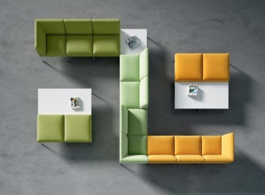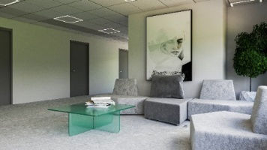  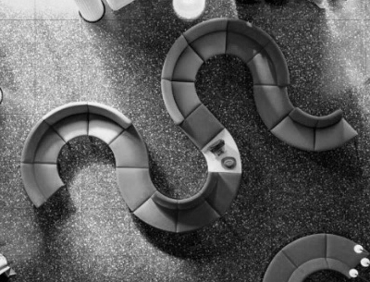
 |  |  |  | Minkštoji dalis, audinys, kurios atsparumas trinčiai ne mažiau nei 100000 ciklų, vertinant pagal Martindeilo skalę
 |  |  |  | Viduje porolonas, kurio tankis ne mažiau. 35kg/kub.m. antracitas
Audiniui suteikiama 5 metų garantija:
Garantija apima, kad spalva neišbluks, išliks atsparumas pelėsiui, nepakeis audinio techninių savybių
 |  |  |  | Užpildas - greitai džiūstantis ir pralaidus orui porolonas
 |  |  |  | Spalva derinama su užsakovu pateikiant užsakymą
Gaminys turi būti stabilus
Medžiagos tipas: karkasui naudojamas metalas
Apkrova vienai daliai ne mažiau nei 200 kg
1. | Moduliniai minkštasuoliai recepcijoje | Priedas Nr. 1 patalpa 1-14 | 8 | Fotelis –  Aukštis 74 ±5 cm.,  Plotis ir gylis 70 ± 5 cm.
1. | Moduliniai minkštasuoliai recepcijoje | Priedas Nr. 1 patalpa 1-14 | 4 | Kampinė dalis  Aukštis 74 ± 5 cm,  Plotis 120± 5 cm,  Gylis 70 ± 5 cm
1. | Moduliniai minkštasuoliai recepcijoje | Priedas Nr. 1 patalpa 1-14 | 3 | Vidinė lenkta dalis  Aukštis 74 ± 5 cm,  Plotis 120± 5 cm,  Gylis 70 ± 5 cm
2. | Sėdmaišis | Priedas Nr.1  Patalpa 1-07 | 2 | Sėdimoji dalis, iš baldinio audinio, kurio atsparumas trinčiai ne mažiau nei 100000 ciklų, vertinant pagal Martindeilo skalę. |  | 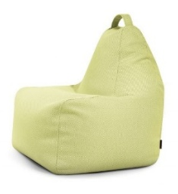
 |  |  |  | Viduje porolonas, kurio tankis ne mažiau. 35kg/kub.m.
 |  |  |  | Audiniui turi būti suteikta 5 metų garantija. Garantija apima, kad spalva neišbluks, išliks atsparumas pelėsiui, nepakeis audinio techninių savybių.
 |  |  |  | Užpildas - greitai džiūstantis ir pralaidus orui porolonas.
 |  |  |  | Spalva derinama su užsakovu pateikiant užsakymą
 |  |  |  | 80x80x85 ± 5cm
3. | Pufai mažiems vaikams | Priedas Nr.1  Patalpa 1-05 | 8 | Sėdimoji dalis, iš baldinio audinio, kurio atsparumas trinčiai ne mažiau nei 100000 ciklų, vertinant pagal Martindeilo skalę. |  | 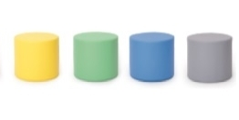
 |  |  |  | Viduje porolonas, kurio tankis ne mažiau. 35kg/kub.m.
 |  |  |  | Audiniui turi būti suteikta 5 metų garantija. Garantija apima, kad spalva neišbluks, išliks atsparumas pelėsiui, nepakeis audinio techninių savybių.
 |  |  |  | Užpildas - greitai džiūstantis ir pralaidus orui porolonas.
 |  |  |  | Spalva derinama su užsakovu pateikiant užsakymą
Diametras –
40/45cm. ± 2 cm,
H- 35/40cm ± 2 cm
4. | Pufai skirtingos formos ir dydžiai (susideda sienoje) | Priedas Nr.2  Patalpa 2-01 |  | Sėdimoji dalis, iš baldinio audinio, kurio atsparumas trinčiai ne mažiau nei 100000 ciklų, vertinant pagal Martindeilo skalę |  | 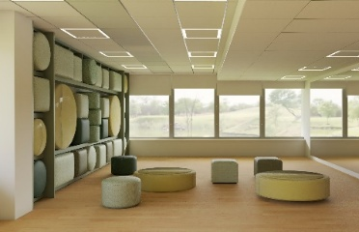  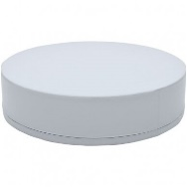  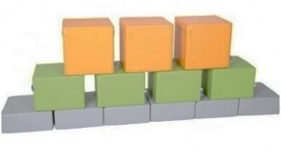
 |  |  |  | Viduje porolonas, kurio tankis ne mažiau. 35kg/kub.m.,
 |  |  |  | Audiniui turi būti suteikta 5 metų garantija. Garantija apima, kad spalva neišbluks, išliks atsparumas pelėsiui, nepakeis audinio techninių savybių.
 |  |  |  | Užpildas - greitai džiūstantis ir pralaidus orui paralonas.
 |  |  |  | Tvirtas gaminys
 |  |  |  | Spalva derinama su užsakovu pateikiant užsakymą
4. | Pufai skirtingos formos ir dydžiai (susideda sienoje) | Priedas Nr.2  Patalpa 2-01 |  | Pufų formos derinamos su užsakovu pateikiant užsakymą
4. | Pufai skirtingos formos ir dydžiai (susideda sienoje) | Priedas Nr.2  Patalpa 2-01 | 16 | D- 45 ± 3 cm  H-45± 5cm
4. | Pufai skirtingos formos ir dydžiai (susideda sienoje) | Priedas Nr.2  Patalpa 2-01 | 5 | D-35 cm ± 3 cm  H-30 ± 5 cm
4. | Pufai skirtingos formos ir dydžiai (susideda sienoje) | Priedas Nr.2  Patalpa 2-01 | 3 | D-100 cm  H-20 ± 5cm
5. | Pufai skirtingos formos ir dydžiai | Priedas Nr.2  Patalpa 2-11  Patalpa 2-07 | 22 | Sėdimoji dalis, iš baldinio audinio, kurio atsparumas trinčiai ne mažiau nei 100000 ciklų, vertinant pagal Martindeilo skalę |  | 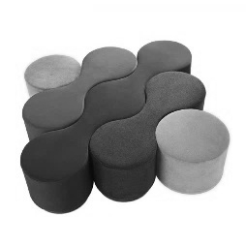
 |  |  |  | Viduje porolonas, kurio tankis ne mažiau. 35kg/kub.m.,
 |  |  |  | Audiniui turi būti suteikta 5 metų garantija. Garantija apima, kad spalva neišbluks, išliks atsparumas pelėsiui, nepakeis audinio techninių savybių.
 |  |  |  | Užpildas - greitai džiūstantis ir pralaidus orui porolonas.
 |  |  |  | Tvirtas gaminys
 |  |  |  | Spalva derinama su užsakovu pateikiant užsakymą
 |  |  |  | Diametras 35cm ± 5cm
 |  |  |  | Aukštis 45 cm ± 5cm
Plotis 45 cm ± 5cm
Trivietis 1,6 m ilgio; dvivietis 1,20 m ; apvalus 40 cm skersmens.

6. | Moduliniai minkštasuoliai | Priedas Nr. 2  Patalpos  2-10 2-09 | 16 | Iš modulių komplektuojamas minkštasuolis |  | 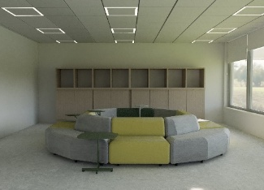
 |  |  |  | Rėmo konstrukcijos gamyboje naudojama buko mediena, medžio drožlių plokštė ir klijuota beržo fanera
 |  |  |  | Sėdimosios dalies pagrindui palaikyti naudojami elastingi diržai.
 |  |  |  | Medinės kojos.
 |  |  |  | Sėdimoji dalis, iš baldinio audinio, kurio atsparumas trinčiai ne mažiau nei 100000 ciklų, vertinant pagal Martindeilo skalę
 |  |  |  | Viduje porolonas, kurio tankis ne mažiau. 35kg/kub.m.,
 |  |  |  | Audiniui turi būti suteikta 5 metų garantija. Garantija apima, kad spalva neišbluks, išliks atsparumas pelėsiui, nepakeis audinio techninių savybių.
 |  |  |  | Užpildas - greitai džiūstantis ir pralaidus orui porolonas.
 |  |  |  | Spalva derinama su užsakovu pateikiant užsakymą
Aukštis 80 ± 5cm,
Plotis 120 ± 5cm,
Gylis 69 ± 5cm,
Sėdimosios dalies aukštis 43 ±2cm
7. | Moduliniai minkštasuoliai | Priedas Nr. 2  Patalpos  2-07 | - | Baldas turi būti metalo rėmo |  | 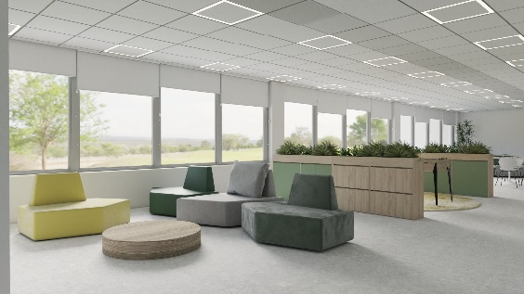
 |  |  |  | Minkštoji dalis, audinys, kurios atsparumas trinčiai ne mažiau nei 100000 ciklų, vertinant pagal Martindeilo skalę
 |  |  |  | Viduje porolonas, kurio tankis ne mažiau. 35kg/kub.m. antracitas
Audiniui suteikiama 5 metų garantija:
Garantija apima, kad spalva neišbluks, išliks atsparumas pelėsiui, nepakeis audinio techninių savybių
 |  |  |  | Užpildas - greitai džiūstantis ir pralaidus orui porolonas
 |  |  |  | Spalva derinama su užsakovu pateikiant užsakymą
 |  |  |  | Apkrova vienai daliai ne mažiau nei 200 kg
7. | Moduliniai minkštasuoliai | Priedas Nr. 2  Patalpos  2-07 | 6 | Fotelis –  Aukštis 74 ±5 cm.,  Plotis ir gylis 70 ± 5 cm.
7. | Moduliniai minkštasuoliai | Priedas Nr. 2  Patalpos  2-07 | 3 | Kampinė dalis  Aukštis 74 ± 5 cm,  Plotis 120± 5 cm,  Gylis 70 ± 5 cm
7. | Moduliniai minkštasuoliai | Priedas Nr. 2  Patalpos  2-07 | 2 | Vidinė lenkta dalis  Plotis 120± 5 cm,  Gylis 70 ± 5 cm  Aukštis 74 ± 5 cm
8. | Akustinė sienutė, mobili | Priedas Nr.2  Patalpa 2-11  Patalpa 2-10  Patalpa 2-09 | 8 | Akustinis neaustinis užpildas ir audinio danga garantuoja aukštą garso sugerties pajėgumą;  Medinis rėmas padeda plokštėms išlaikyti formą  Plokščių stabilumą užtikrina metalinės kojelės, pasirinktinai su ratukais, padedančiais perkelti plokštes.  Spalva derinama su užsakovu užsakymo pateikimo metu  Dizainas pagal pavyzdį  Ilgis -120 cm ±2 cm  Aukštis – 160cm ±2 cm |  | 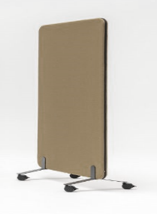
9. | Krėslas | Patalpa 1-10 | 2 | Sėdimoji dalis, iš baldinio audinio kurio atsparumas trinčiai ne mažiau nei 100000 ciklų, vertinant pagal Martindeilo skalę.  Viduje porolonas, kurio tankis ne mažiau. 35kg/kub.m.,  Audiniui turi būti suteikta 5 metų garantija. Garantija apima, kad spalva neišbluks, išliks atsparumas pelėsiui, nepakeis audinio techninių savybių.  Užpildas - greitai džiūstantis ir pralaidus orui porolonas  Tvirtas rėmas ir stabilios buko kojos užtikrina patogumą ir patikimumą.  Gaminio dizainas pagal pavyzdį  Spalva derinama su užsakovu užsakymo pateikimo metu  Krėslo aukštis 83 cm. ±5 cm  Sėdynės aukštis – 43 cm. ±5 mm  Plotis 65-80cm ±5 cm |  | 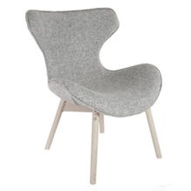
10. | Baldų pristatymas, užnešimas, montavimas pagal nurodytas patalpas |  |  |  | Visi nurodyti baldai turi būti pristatyti į Užsakovo veiklos vykdymo vietą, užnešti ir sumontuoti pagal Pirkimo techninėje specifikacijoje nurodytas patalpas.  Pristatymo, montavimo kaina turi būti įskaičiuota į Bendrą pasiūlymo kainą ir atskirai nepateikiama.

II DALIS KORPUSINIAI BALDAI

Eil. Nr. | Pavadinimas | Patalpos Nr. | Kiekis vnt. | Reikalavimai | Tiekėjo nurodomos konkrečiai siūlomos prekės, parametrai, reikšmės* | Brėžinys, pavyzdys
1 | 2 | 3 | 4 | 5 | 6 | 7
1. | Recepcijos baldas su spintomis dokumentams ir drabužiams | Priedas Nr.1  Priedas Nr.4  Patalpa 1-14 | 1 | Medžiagos turi atitikti aukščiausius standartus, atsparumo dėvėjimosi, braižymosi, drėgmės įgeriamumui. |  | 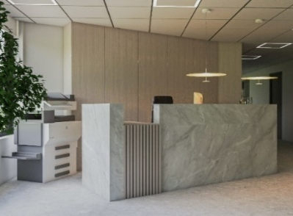  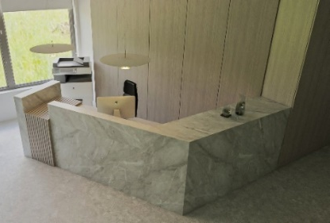
 |  |  |  | Lmdp, medžio imitacijos plokštė, turi būti, išraiškingo dizaino, atitikti vizualizacijos vaizdą (Atitikmuo –Egger Sevilla Ash H1223 ST19 arba lygiavertis)
 |  |  |  | Recepcijos baldo fasadas su matine plytele, arba atitikmuo
 |  |  |  | Visuose gaminamuose balduose į pakėlimo sistemas, lankstus, stalčių sistemas turi būti montuojamos „švelnus ir lengvas uždarymas“ sistemos, t.y. nepriklausomai kaip stipriai stumdomos baldo fasado durelės, darinėjami stalčiai - baldai turi užsidaryti švelniai ir nesunkiai
 |  |  |  | Naudojamai furnitūrai suteikiama 5 metų garantija
 |  |  |  | Balde naudojamos juodos, matinės aliuminio rankenėlės
 |  |  |  | Matmenys pateikiami priede Nr. 4
2. | Konferencijų stalas | Priedas Nr.1  Patalpa 1-15 | 1 | Stalviršis gaminamas iš matinės LMDP |  | 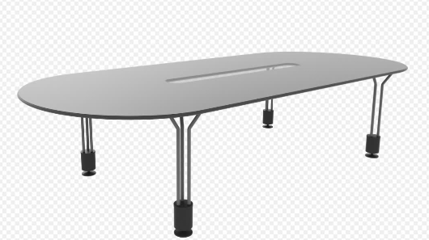  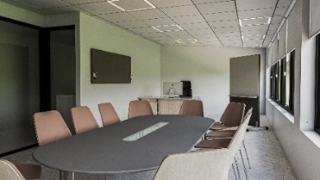
 |  |  |  | Stalo konstrukcija, turi užtikrinti, stabilumą ir ilgaamžiškumą
 |  |  |  | Paviršius nesibraižantis ir lengvai valomas
 |  |  |  | Kojos metalo, dažytos juodai, milteliniu būdu
 |  |  |  | Dizainas pagal pateiktą pavyzdį, nenukrypsant nuo proporcijų ir formos
Ilgis -300 ± 5cm,
plotis -120 ± 5cm
Aukštis – 74 cm ± 5cm

3. | Kėdės | Priedas Nr.1  Patalpa 1-15 | 14 | Rėmas, tvirtas, stabilus |  | 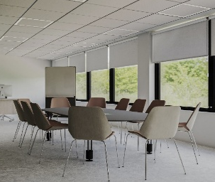  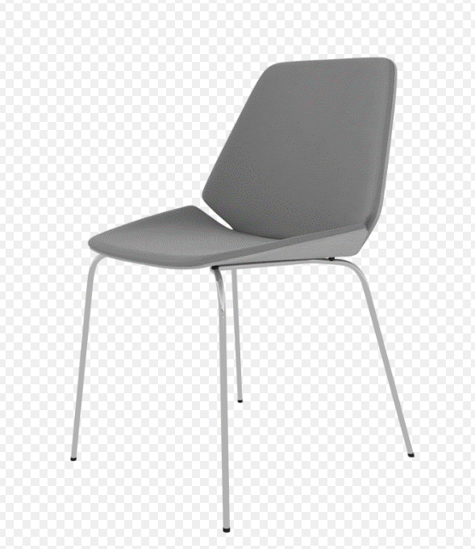
 |  |  |  | Sėdimoji dalis, iš baldinio audinio kurio atsparumas trinčiai ne mažiau nei 100000 ciklų, vertinant pagal Martindeilo skalę
 |  |  |  | Viduje porolonas, kurio tankis ne mažiau. 35kg/kub. m.
 |  |  |  | Audiniui turi būti suteikta 5 metų garantija. Garantija apima, kad spalva neišbluks, išliks atsparumas pelėsiui, nepakeis audinio techninių savybių.
 |  |  |  | Užpildas - greitai džiūstantis ir pralaidus orui porolonas
 |  |  |  | Spalva derinama su užsakovu užsakymo pateikimo metu
 |  |  |  | Metalinės kojos, dažytos milteliniu būdu, juodos
Sėdynės aukštis:
450 ± 5cm
Sėdynės gylis:
440 ± 5cm
Sėdynės plotis:
510 ± 5cm
Plotis:
565 ± 5cm
Kėdės aukštis 98 cm ±10 cm
4. | Darbo stalas | Priedas Nr.1  Patalpa 1-15  Patalpa 1-01  Patalpa 1-02  Patalpa 1-04  Patalpa 1-13  Patalpa 1-12  Patalpa 1-11  Patalpa 1-08  Patalpa 1-06  Patalpa 1-05 | 10 | Stalas, gaminamas iš dvigubos LMDP, medžio imitacija ir derinys su matine šviesia plokšte LMDP. (Atitikmuo –Egger Sevilla Ash H1223 ST19 ir Cashmere Grey U702 PM arba lygiavertis). |  | 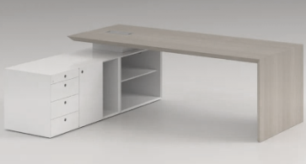
 |  |  |  | Briaunos 2mm PVC. Stalviršyje lizdas laidams su šepetėliais, L-180mm
 |  |  |  | Spalvos ir medžiagiškumas turi atitikti vizualų vaizdą, kaip pavyzdyje
 |  |  |  | Visuose gaminamuose balduose į pakėlimo sistemas, lankstus, stalčių sistemas turi būti montuojamos „švelnus ir lengvas uždarymas“ sistemos, t.y. nepriklausomai kaip stipriai stumdomos baldo fasado durelės, darinėjami stalčiai - baldai turi užsidaryti švelniai ir nesunkiai.
 |  |  |  | Furnitūra Blum arba atitinkanti kokybe . Furnitūrai suteikiama 5 metų garantija.
 |  |  |  | LMDP nesibraižantis paviršius
 |  |  |  | Vidinis korpusas, pagal derinamas pagal išorę.
 |  |  |  | Rankenėlės metalinės, turi būti derinamos su užsakovu
Stalo ilgis-140 ±5 cm
Plotis – 60 ±5 cm
Aukštis 72,0 ±5 cm
Stalo ilgis-140 ±5 cm
Plotis – 60 ±5 cm,
Aukštis 72,0 ±5 cm

5. | Komoda su spinta | Priedas Nr.1  Patalpa 1-15  Priedas Nr.10 | 1 | Komoda ir spinta, gaminama iš medžio imitacijos LMDP, 19mm. |  | 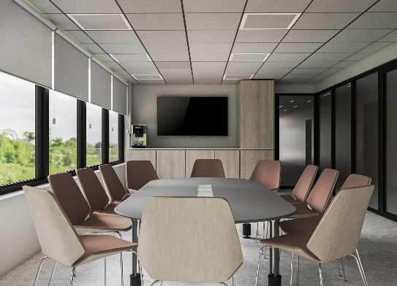
 |  |  |  | Baldas turi turėti galimybę grindų nelygumams išlyginti.
 |  |  |  | Visų lentynų durelių ir lentynų kraštai turi būti padengti PVC briauna.
 |  |  |  | Baldas turi būti stabilus . LMDP – 19mm storio. (Atitikmuo –Egger Sevilla Ash H1223 ST19 arba lygiavertis).
 |  |  |  | LMDP, nesibraižantis paviršius.
 |  |  |  | Balde naudojamos juodos, matinės aliuminio rankenėlės.
 |  |  |  | Visuose gaminamuose balduose į pakėlimo sistemas, lankstus, stalčių sistemas turi būti montuojamos „švelnus ir lengvas uždarymas“ sistemos, t.y. nepriklausomai kaip stipriai stumdomos baldo fasado durelės, darinėjami stalčiai - baldai turi užsidaryti švelniai ir nesunkiai.
 |  |  |  | Furnitūra Blum arba atitinkanti kokybe . Furnitūrai suteikiama 5 metų garantija.
 |  |  |  | Lentynos reguliuojamo aukščio.
 |  |  |  | Vidinis korpusas pilkas.
Ilgis viso baldo -255 cm ±5 cm
Aukštis komodos – 90cm ±5 cm
H- aukštos spintos 255 cm ±5 cm
4 lentynos
6. | Darbuotojų kėdė | Priedas Nr.1  Patalpa 1-14  Patalpa 1-15  Patalpa 1-01  Patalpa 1-02  Patalpa 1-13  Patalpa 1-12  Patalpa 1-11  Patalpa 1-10  Patalpa 1-09  Patalpa 1-08  Patalpa 1-07  Patalpa 1-06  Patalpa 1-05 | 14 | Apkrova ne mažiau 110 kg |  | 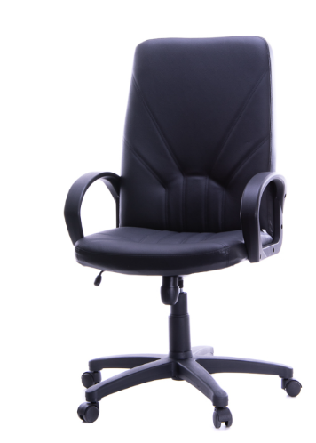
 |  |  |  | Darbo kėdė montuojama, penkiažvaigždės juodos spalvos plastikinės bazės su ratukais, pritaikyta kietai grindų dangai
 |  |  |  | Darbo kėdė turi turėti sinchro mechanizmą, kad kuo tiksliau prisitaikytų prie sėdinčiojo
 |  |  |  | Kėdės sėdynė ir atlošas atskiri, ir juda atskirai dėl atlošo tvirtinimo į mechanizmą
 |  |  |  | Kėdės atsilošimo kampas turi užsifiksuoti ne mažiau kaip 4 padėtyse
 |  |  |  | Darbo kėdės sėdynė turi būti gaminama iš faneros, padengtos poliuretano putų liejiniu (ne mažiau nei 70 kg/m3), pagrindas aptrauktas gobelenu
 |  |  |  | Priekinė sėdynės dalis – su nuolydžiu, siekiant sumažinti spaudimą kojoms
 |  |  |  | Kėdės atlošas, aptrauktas gobelenu arba ECO oda
 |  |  |  | Kėdė su poliuretaniniais juodos spalvos porankiais
 |  |  |  | Porankiai reguliuojami į aukštį
 |  |  |  | Porankiai turi būti tvirtinami po sėdyne
 |  |  |  | Spalva derinama su užsakovu užsakymo pateikimo metu
Sėdynės aukštis:470-580 ±5 cm
Sėdynės gylis:470 ±5 cm
Sėdynės plotis:490 ±5 cm
Atlošo aukštis:575 ±5 cm
Plotis:630 ±5 cm
7. | Lankytojų kėdė | Priedas Nr.1  Patalpa 1-02  Patalpa 1-01  Patalpa 1-14  Patalpa 1-07 | 20 | Turi būti sumaunama, viena ant kitos. |  | 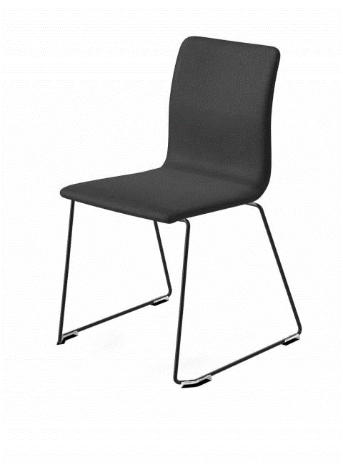  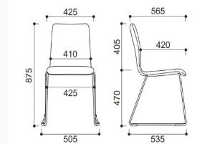
 |  |  |  | Sėdimoji dalis, iš baldinio audinio kurio atsparumas trinčiai ne mažiau nei 100000 ciklų, vertinant pagal Martindeilo skalę.
 |  |  |  | Viduje porolonas, kurio tankis ne mažiau. 35kg/kub.m.
 |  |  |  | Audiniui turi būti suteikta 5 metų garantija. Garantija apima, kad spalva neišbluks, išliks atsparumas pelėsiui, nepakeis audinio techninių savybių.
 |  |  |  | Užpildas - greitai džiūstantis ir pralaidus orui paralonas.
 |  |  |  | Gaminio dizainas pagal pavyzdį
 |  |  |  | Išmatavimai pateikiami brėžinyje, ±5 cm
8. | Lankytojo kėdė | Priedas Nr.1  Patalpa 1-13  Patalpa 1-12  Patalpa 1-11  Patalpa 1-10  Patalpa 1-08  Patalpa 1-07  Patalpa 1-06  Patalpa 1-03 | 15 | Kėdė su žvaigždės formos kojelių padu – ergonomiško sėdėjimo sprendimas. |  | 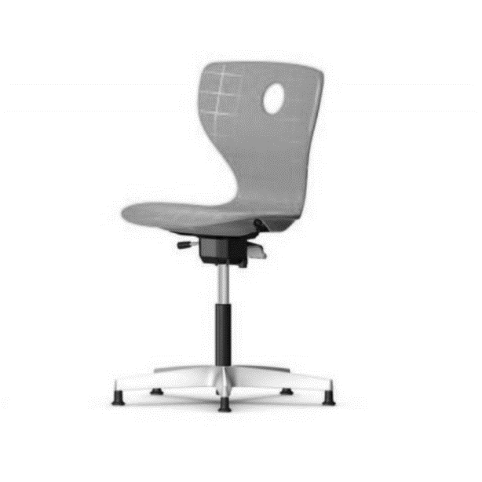
 |  |  |  | Kėdės rėmą sudaro žvaigždės formos aliuminio kojelių padas ir plastiku dengtas dujinio keltuvo mechanizmas.
 |  |  |  | Kėdės korpusas, pagamintas iš dvisienio raštuoto polipropileno
 |  |  |  | Sėdimoji dalis yra su oro pagalvės efektu, o tai leidžia sėdėti itin patogiai.
 |  |  |  | Sėdynės pritvirtinimai yra paslėpti, kėdės atloše yra anga kėdei pakelti.
 |  |  |  | Gaminio dizainas pagal pavyzdį
Sėdynės plotis – 45cm. ±5 cm,
Sėdynės gylis – 40cm. ±5 cm,
Atlošo aukštis – 86 cm ±5 cm.
Kėdės aukštis 98 cm ±10 cm
9. | Drabužių spinta | Priedas Nr.1  Patalpa 1-02  Patalpa 1-01  Patalpa 1-09 | 4 | Spinta, gaminama iš medžio imitacijos LMDP, 19mm. |  | 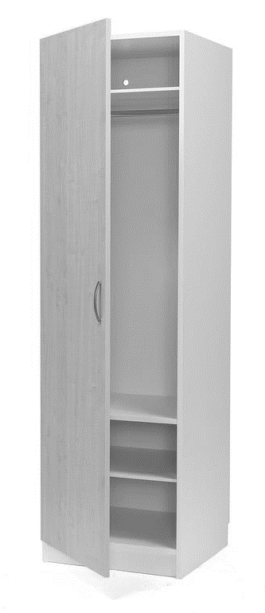
 |  |  |  | Baldas turi turėti galimybę grindų nelygumams išlyginti
 |  |  |  | Visų lentynų durelių ir lentynų kraštai turi būti padengti PVC briauna
 |  |  |  | Baldas turi būti stabilus
 |  |  |  | Nesibraižantis paviršius
 |  |  |  | Balde naudojamos juodos, matinės aliuminio rankenėlės.
 |  |  |  | Visuose gaminamuose balduose į pakėlimo sistemas, lankstus, stalčių sistemas turi būti montuojamos „švelnus ir lengvas uždarymas“ sistemos, t.y. nepriklausomai kaip stipriai stumdomos baldo fasado durelės, darinėjami stalčiai - baldai turi užsidaryti švelniai ir nesunkiai
 |  |  |  | Furnitūra Blum arba atitinkanti kokybe . Furnitūrai suteikiama 5 metų garantija.
 |  |  |  | Kabykla rūbams.
 |  |  |  | Spalva derinama su užsakovu užsakymo pateikimo metu
Matmenys preliminarūs,
Ilgis -60 cm ±5 cm
Plotis -50 cm ±5 cm
Aukštis –260 cm ±5 cm
Planuojamas baldas iki lubų.
Išmatavimai tikslinami pagal kiekvieną patalpą
10. | Rakinama lentynų spinta,  5 lentynos viduje | Priedas Nr.1  Patalpa 1-02  Patalpa 1-01  Patalpa 1-09 | 4 | Spinta, gaminama iš medžio imitacijos LMDP, 19mm |  | 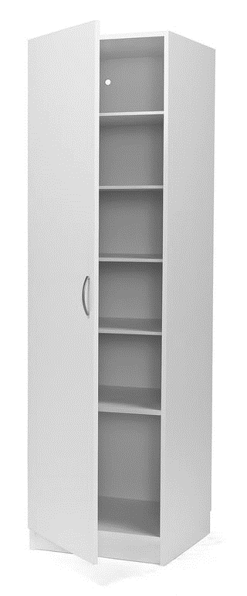
 |  |  |  | Baldas turi turėti galimybę grindų nelygumams išlyginti
 |  |  |  | Visų lentynų durelių ir lentynų kraštai turi būti padengti PVC briauna
 |  |  |  | Baldas turi būti stabilus
 |  |  |  | Balde naudojamos juodos, matinės aliuminio rankenėlės
 |  |  |  | nesibraižantis paviršius.
 |  |  |  | Visuose gaminamuose balduose į pakėlimo sistemas, lankstus, stalčių sistemas turi būti montuojamos „švelnus ir lengvas uždarymas“ sistemos, t.y. nepriklausomai kaip stipriai stumdomos baldo fasado durelės, darinėjami stalčiai - baldai turi užsidaryti švelniai ir nesunkiai
 |  |  |  | Furnitūra Blum arba atitinkanti kokybe . Furnitūrai suteikiama 5 metų garantija.
 |  |  |  | Reguliuojamas lentynų aukštis
 |  |  |  | Rakinama spinta
Matmenys preliminarūs,
Ilgis -60 cm ±5 cm
Plotis -50 cm ±5 cm
Aukštis –260 cm ±5 cm
Planuojamas baldas iki lubų.
Išmatavimai tikslinami pagal kiekvieną patalpą
11. | Kabineto stalas su lentynomis ir spinta | Priedas Nr.1  Priedas Nr.4.1  Patalpa 1-13  Patalpa 1-12  Patalpa 1-11  Patalpa 1-08  Patalpa 1-06  Patalpa 1-10 | 6 | Spinta, gaminama iš medžio imitacijos LMDP, 19mm |  | 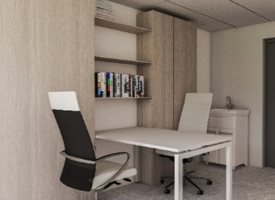  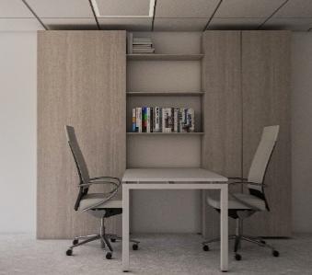
 |  |  |  | Baldas turi turėti galimybę grindų nelygumams išlyginti
 |  |  |  | Visų lentynų durelių ir lentynų kraštai turi būti padengti PVC briauna
 |  |  |  | Baldas turi būti stabilus
 |  |  |  | LMDP, , nesibraižantis paviršius.(Atitikmuo –Egger Sevilla Ash H1223 ST19 ir Cashmere Grey U702 PM)
 |  |  |  | Balde naudojamos juodos, matinės aliuminio rankenėlės.
Visuose gaminamuose balduose į pakėlimo sistemas, lankstus, stalčių sistemas turi būti montuojamos „švelnus ir lengvas uždarymas“ sistemos, t.y. nepriklausomai kaip stipriai stumdomos baldo fasado durelės, darinėjami stalčiai - baldai turi užsidaryti švelniai ir nesunkiai.
Reguliuojamas lentynų aukštis.
 |  |  |  | Drabužių kabykla
 |  |  |  | Furnitūrai suteikiama 5 metų garantija.
 |  |  |  | Darbo stalas, nesibraižantis paviršius, metalinės kojos
 |  |  |  | Matmenys brėžinyje Priedas Nr. 4.1.
12. | Vaikiškas stalas su 2 kėdėmis | Priedas Nr.1  Patalpa 1-13  Patalpa 1-12  Patalpa 1-11  Patalpa 1-08  Patalpa 1-07  Patalpa 1-06 | 6 | Medinis staliukas, skirtas mažiems vaikams su medinėmis kėdutėmis. |  | 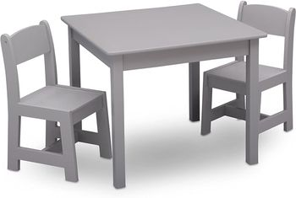
 |  |  |  | Visi stalo kraštai išlyginti atsižvelgiant į vaiko saugumą
 |  |  |  | Baldai yra patvarūs, stabilūs ir saugūs
 |  |  |  | Spalva derinama su užsakovu užsakymo pateikimo metu
Staliukas
Ilgis 60 ±5 cm
Plotis 60 ±5 cm
Aukštis 50 ±5 cm
Kėdutė
Aukštis 26 ±5 cm
13. | Komoda su lentynomis | Priedas Nr.1  Patalpa 1-10  Patalpa 1-07 | 1 | Komoda, su lentynomis, gaminama iš balinto medžio imitacijos ir matinės LMDP, 19 mm |  | 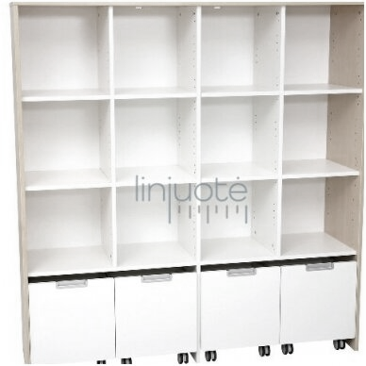
 |  |  |  | Baldas turi turėti galimybę grindų nelygumams išlyginti
 |  |  |  | Visų lentynų durelių ir lentynų kraštai turi būti padengti PVC briauna
 |  |  |  | Baldas turi būti stabilus
 |  |  |  | Rankenėlės metalinės.
 |  |  |  | Baldas – lentynos su išvažiuojamais stalčiais, apačioje mobilūs.
 |  |  |  | Dizainas pagal pavyzdį
 |  |  |  | Lentynos reguliuojamo aukščio.
 |  |  |  | Vidinis korpusas, pagal derinamas pagal išorę.
 |  |  |  | Spalva derinama su užsakovu užsakymo pateikimo metu
Matmenys preliminarūs
Ilgis- 154 cm ±5 cm
Plotis - 41,5 cm ±5 cm
Aukštis - 161,6 cm ±5 cm
14. | Darbo stalas | Priedas Nr.1  Patalpa 1-09 | 1 | Stalas susideda iš dviejų stalų su komodomis, priestaliu apvaliu |  | 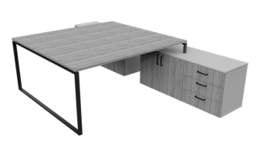  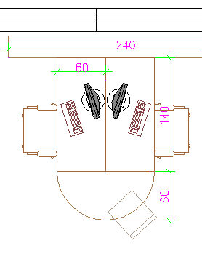
 |  |  |  | Stalas, gaminamas iš dvigubos LMDP, medžio imitacija ir derinys su matine šviesia plokšte LMDP
 |  |  |  | Briaunos 2mm PVC. Stalviršyje lizdas laidams su šepetėliais, L-180mm
 |  |  |  | Spalvos ir medžiagiškumas turi atitikti vizualų vaizdą, kaip pavyzdyje.
 |  |  |  | Visuose gaminamuose balduose į pakėlimo sistemas, lankstus, stalčių sistemas turi būti montuojamos „švelnus ir lengvas uždarymas“ sistemos, t.y. nepriklausomai kaip stipriai stumdomos baldo fasado durelės, darinėjami stalčiai - baldai turi užsidaryti švelniai ir nesunkiai
 |  |  |  | Furnitūra Blum arba atitinkanti kokybe . Furnitūrai suteikiama 5 metų garantija.
 |  |  |  | LMDP, nesibraižantis paviršius
 |  |  |  | Vidinis korpusas, pagal derinamas pagal išorę
 |  |  |  | Kojos metalo, juodos.
 |  |  |  | Rankenėlės metalinės, derinamos su užsakovu užsakymo pateikimo metu.
 |  |  |  | Spalva derinama su užsakovu užsakymo pateikimo metu
 |  |  |  | Matmenys nurodyti brėžinyje
15. | Kūdikių apžiūros stalas | Priedas Nr.1  Patalpa 1-10  Patalpa 1-07  Patalpa  1-02 | 3 | Kūdikių vystymo stalas, skirtas apžiūrai ir vystymui, tinkamas medicinos įstaigoms. |  | 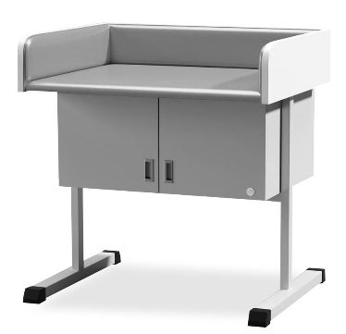
 |  |  |  | Pagamintas iš stabilios – milteliniu būdu dengtos baltos spalvos plieno konstrukcijos
 |  |  |  | Baldinė plokštė, matinė LMDP.
 |  |  |  | Su paminkštinimu vaikui
 |  |  |  | Paminkštinimas lengvai valomas
 |  |  |  | Spalva derinama su užsakovu užsakymo pateikimo metu
Aukštis iki gulimosios dalies: 790 mm ±5 cm
Bendras aukštis: 990 mm ±5 cm.
Gylis: 750 mm ±5 cm.
Plotis: 960 mm ±5 cm
16. | Spinta su lentynomis | Priedas Nr.1  Priedas Nr.6  Patalpa 1-05 | 1 | Spinta, su lentynomis, gaminama iš balinto medžio imitacijos ir matinės LMDP, 19mm |  | 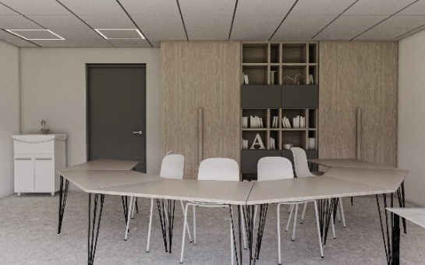
 |  |  |  | Baldas turi turėti galimybę grindų nelygumams išlyginti
 |  |  |  | Visų lentynų durelių ir lentynų kraštai turi būti padengti PVC briauna
 |  |  |  | Baldas turi būti stabilus
 |  |  |  | Visuose gaminamuose balduose į pakėlimo sistemas, lankstus, stalčių sistemas turi būti montuojamos „švelnus ir lengvas uždarymas“ sistemos, t.y. nepriklausomai kaip stipriai stumdomos baldo fasado durelės, darinėjami stalčiai - baldai turi užsidaryti švelniai ir nesunkiai
 |  |  |  | Furnitūra Blum arba atitinkanti kokybe . Furnitūrai suteikiama 5 metų garantija.
 |  |  |  | Rūbų spintoj, turi būti kabykla ir lentynos
 |  |  |  | Lentynos reguliuojamo aukščio.
 |  |  |  | Vidinis korpusas, pagal derinamas pagal išorę.
 |  |  |  | Spalva derinama su užsakovu užsakymo pateikimo metu
 |  |  |  | Matmenys brėžinyje, priedas Nr. 6
17. | Mokymo kėdės | Priedas Nr.1  Patalpa 1-05 | 8 | Plieninio vamzdžio konstrukcija su epoksidinių dažų apdaila. |  | 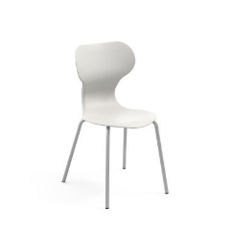
 |  |  |  | Sėdynė ir atlošas iš polipropileno.
 |  |  |  | Dedamos kėdės viena ant kitos iki 5 vnt.
 |  |  |  | Spalva derinama su užsakovu užsakymo pateikimo metu
Sėdynės plotis – 45 cm±2 cm
Sėdynės gylis – 40 cm±2 cm
Atlošo aukštis – 86 cm ±2 cm
Kėdės aukštis 98 cm ±10 cm
18. | Mokymo stalas | Priedas Nr.1  Patalpa 1-05 | 8 | Stalas, reguliuojamas aukštis. |  | 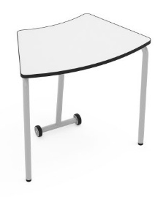
 |  |  |  | Stalviršis LMDP, nesibraižantis, visi kraštai kantuojami.
 |  |  |  | Kojos, metalinės, užtikrinančios baldo stabilumą
Ilgis –83 cm ±2 cm
Plotis – 50cm ±2 cm
19. | Veidrodis | Priedas Nr.1  Patalpa 1-11 | 1 | Medžio masyvo rėmas, skaidrus veidrodis  Rėmo spalva derinama su užsakovu užsakymo pateikimo metu |  | 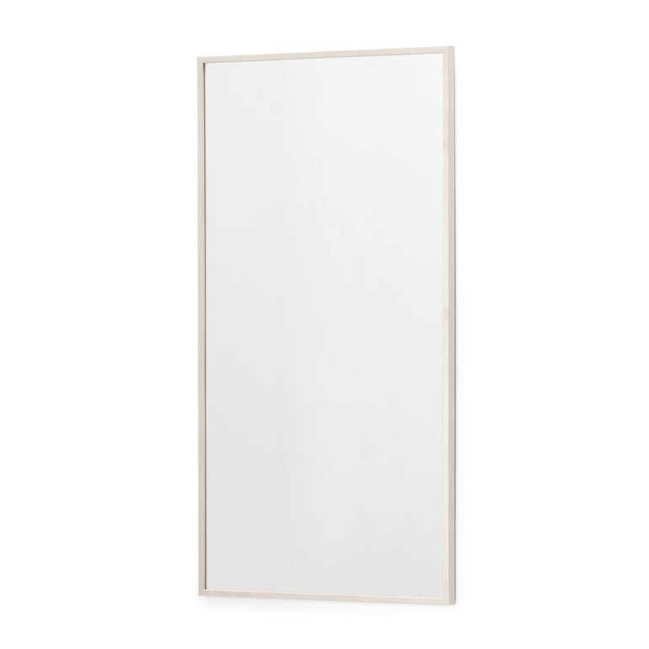
Aukštis 160 cm ±2 cm
Plotis 100 cm ±2 cm
20. | Spintelė namas su magnetine lenta | Priedas Nr.1  Patalpa 1-07 | 1 | Spintelė pagaminta iš 18 mm storio, medžio ir baltos spalvos laminuotos medžio drožlių plokštės ir iš lakuotos faneros |  | 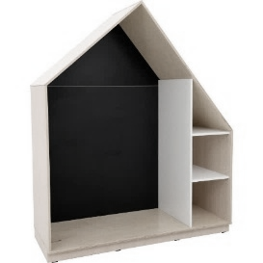
 |  |  |  | Baldas turi atitikti pavyzdį
 |  |  |  | Būti stabilus ir tvirtas gaminys.
 |  |  |  | Spalva derinama su užsakovu užsakymo pateikimo metu
 |  |  |  | Magnetinė lenta
Plotis 155 cm ±2 cm
Gylis 60 cm ±2 cm
Aukštis 186 cm ±2 cm
21. | Spintelė atvira su lentynomis | Priedas Nr.1  Patalpa 1-07 | 1 | Spintelė pagaminta iš 18 mm storio, medžio ir baltos spalvos laminuotos medžio drožlių plokštės ir iš lakuotos faneros |  | 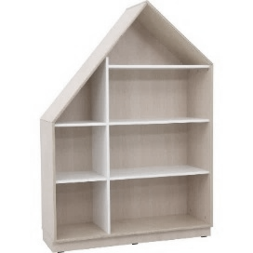
 |  |  |  | Baldas turi atitikti pavyzdį
 |  |  |  | Būti stabilus ir tvirtas gaminys.
 |  |  |  | Spalva derinama su užsakovu užsakymo pateikimo metu
Plotis 155 cm±2 cm
Gylis 60 cm±2 cm
Aukštis 186 cm±2 cm
22. | Lentyna, pritaikyta pufams | Priedas Nr.2  Priedas Nr.7  Patalpa 2-01 | 1 | Lentyna, gaminama iš matinės LMDP, 19mm storio (Atitikmuo –Cashmere Grey U702 PM). |  | 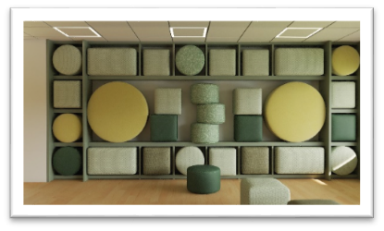
 |  |  |  | Baldas turi turėti galimybę grindų nelygumams išlyginti
 |  |  |  | Visų lentynų kraštai turi būti padengti PVC briauna
 |  |  |  | Baldas turi būti stabilus
 |  |  |  | Lentynos reguliuojamo aukščio.
 |  |  |  | Spalva derinama su užsakovu užsakymo pateikimo metu
 |  |  |  | Matmenys brėžiniuose. Priedas Nr. 7
23. | Daugiafunkcės lentynos su stalčiukais | Priedas Nr.2  Patalpa 2-02 | 2 | Spinta su lentynomis, gaminama iš balinto medžio imitacijos ir matinės LMDP, 19mm. |  | 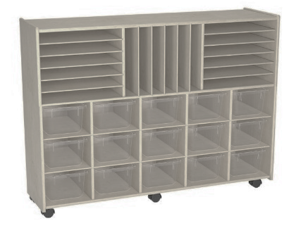
 |  |  |  | Baldas turi turėti galimybę grindų nelygumams išlyginti.
 |  |  |  | Visų lentynų durelių ir lentynų kraštai turi būti padengti PVC briauna. Baldas turi būti stabilus . LMDP – 19mm storio.(Atitikmuo –Egger Sevilla Ash H1223 ST19 ir Cashmere Grey U702 PM).
 |  |  |  | Rankenėlės metalinės.
 |  |  |  | Visuose gaminamuose balduose į pakėlimo sistemas, lankstus, stalčių sistemas turi būti montuojamos „švelnus ir lengvas uždarymas“ sistemos, t.y. nepriklausomai kaip stipriai stumdomos baldo fasado durelės, darinėjami stalčiai - baldai turi užsidaryti švelniai ir nesunkiai
 |  |  |  | Furnitūra Blum arba atitinkanti kokybe . Furnitūrai suteikiama 5 metų garantija.
 |  |  |  | Vidinis korpusas derinamas pagal išorę.
Spinta su lentynomis ir stalčiais:
Ilgis -120cm ±2 cm.,
plotis – 40cm ±2 cm,
aukštis – 210 cm ±2 cm
24. | Vežimėlis darbo įrankiams | Patalpa 2-02 | 2 | Mobilus vežimėlis, gaminamas iš medžio imitacijos LMDP, 19mm |  | 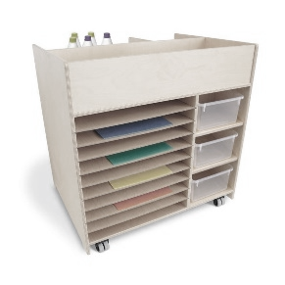
 |  |  |  | Visų lentynų kraštai turi būti padengti PVC briauna
 |  |  |  | Baldas turi būti stabilus . LMDP – 19mm storio.
 |  |  |  | Turi būti su ratukais, mobilūs. Ratukai su užraktu
 |  |  |  | Spalva derinama su užsakovu užsakymo pateikimo metu
Ilgis 123,5 cm±2 cm
Plotis 45 cm±2 cm
aukštis 81cm ±2 cm
25. | Darbo stalas | Priedas Nr.2  Patalpa 2-02  Patalpa 2-11  Patalpa 2-10  Patalpa 2-09  Patalpa 2-08 | 5 | Stalas, gaminamas iš dvigubos LMDP, medžio imitacija ir derinys su matine šviesia plokšte LMDP.
 |  |  |  | Briaunos 2mm PVC.
 |  |  |  | Stalviršyje lizdas laidams su šepetėliais, L-180mm.
 |  |  |  | Spalvos ir medžiagiškumas turi atitikti vizualų vaizdą, kaip pavyzdyje.(Atitikmuo –Egger Sevilla Ash H1223 ST19 ir Cashmere Grey U702 PM).
 |  |  |  | Rankenėlės metalinės.
 |  |  |  | Visuose gaminamuose balduose į pakėlimo sistemas, lankstus, stalčių sistemas turi būti montuojamos „švelnus ir lengvas uždarymas“ sistemos, t.y. nepriklausomai kaip stipriai stumdomos baldo fasado durelės, darinėjami stalčiai - baldai turi užsidaryti švelniai ir nesunkiai
 |  |  |  | Furnitūra Blum arba atitinkanti kokybe . Furnitūrai suteikiama 5 metų garantija.
 |  |  |  | Vidinis korpusas derinamas pagal išorę.
 |  |  |  | Spalva derinama su užsakovu užsakymo pateikimo metu
Stalo ilgis-140 cm±2 cm
Plotis – 60 cm±2 cm
Komodos plotis – 40 cm±2 cm
Komodos ilgis – 120 cm±2 cm
26. | Augantis mokyklinis stalas | Priedas Nr.2  Patalpa 2-02 | 6 | Metalinės konstrukcijos mokyklinis stalas su reguliuojamo aukščio metalinėmis kojomis ir baltu MDF stalviršiu. |  | 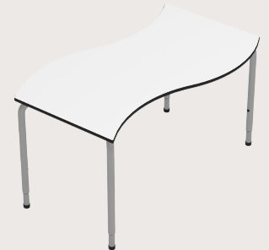
 |  |  |  | Stale turi būti įmontuotas, lizdas, pasijungti, kištukinius lizdus. Paruošta anga – stalviršyje.
Ilgis -130 cm±2 cm
Plotis -82 cm±2 cm,
Aukštis – 76 cm±2 cm
reguliuojamas
27. | Kėdės | Priedas Nr.2  Patalpa 2-02 | 10 | Kėdė su žvaigždės formos kojelių padu – ergonomiško sėdėjimo sprendimas.
 |  |  |  | Kėdės rėmą sudaro žvaigždės formos aliuminio kojelių padas ir plastiku dengtas dujinio keltuvo mechanizmas.
 |  |  |  | Kėdės korpusas, pagamintas iš dvisienio raštuoto polipropileno
 |  |  |  | Sėdimoji dalis yra su oro pagalvės efektu, o tai leidžia sėdėti itin patogiai. Sėdynės pritvirtinimai yra paslėpti, kėdės atloše yra anga kėdei pakelti.
Sėdynės plotis – 45 cm ±2 cm
Sėdynės gylis – 40 cm±2 cm
Atlošo aukštis – 86 cm±2 cm
Kėdės aukštis 98 cm ±2 cm
28. | Spinta su lovomis | Priedas Nr.2  Patalpa 2-11 | 1 | Spinta gaminama iki lubų. |  | 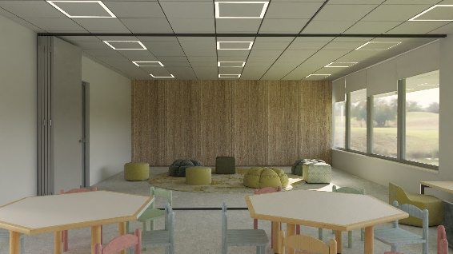  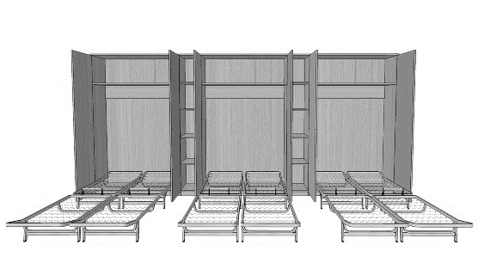
 |  |  |  | Spinta, su lovomis, gaminama iš balinto medžio imitacijos ir matinės LMDP, 19mm.
 |  |  |  | Baldas turi turėti galimybę grindų nelygumams išlyginti.
 |  |  |  | Visų lentynų durelių ir lentynų kraštai turi būti padengti PVC briauna
 |  |  |  | Rankenėlės metalinės
 |  |  |  | Lovų mechanizmai – metalas, tvirti, lengvai valdomi, stabilūs.
 |  |  |  | Visuose gaminamuose balduose į pakėlimo sistemas, lankstus, stalčių sistemas turi būti montuojamos „švelnus ir lengvas uždarymas“ sistemos, t.y. nepriklausomai kaip stipriai stumdomos baldo fasado durelės, darinėjami stalčiai - baldai turi užsidaryti švelniai ir nesunkiai
 |  |  |  | Furnitūra Blum arba atitinkanti kokybe . Furnitūrai suteikiama 5 metų garantija.
 |  |  |  | Vidinis korpusas derinamas pagal išorę.
 |  |  |  | Spalva derinama su užsakovu užsakymo pateikimo metu
Matmenys preliminarūs
Ilgis – 560cm ±2 cm
Aukštis -270cm. ±2 cm Prieš gaminant, matmenys tikslinami, vietoje.
Gulimos vietos – 12 vnt.
29. | Čiužiniai | Priedas Nr.2  Patalpa 2-11 | 12 | Universalus čiužinys su skirtingo kietumo pusėmis.  Viena čiužinio pusė yra kieta su standaus putų poliuretano (RE) sluoksniu, kita – minkštesnė su elastingu sluoksniu.  Orui pralaidus čiužinio pagrindas gaminamas iš kokybiškų kišeninių spyruoklių, kurios yra suskirstytos į 7 anatomines zonas.  Užvalkalas nuvelkamas, turi užtrauktuką visose keturiose kraštinėse. |  | 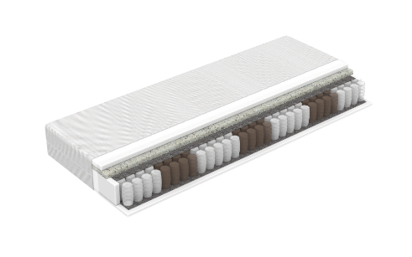
 |  |  |  | Čiužiniai turi atitikti lovų matmenis. Patalpa Nr.2-11
30. | Lentyna | Priedas Nr.2  Patalpa 2-11 | 1 | Lentynos gaminamos iš medžio imitacijos ir matinės LMDP, 19mm. |  | 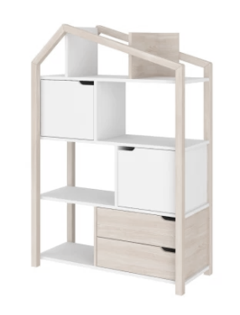
Baldas turi būti stabilus .
(Atitikmuo –Egger Sevilla Ash H1223 ST19 ir Cashmere Grey U702 PM).

 |  |  |  | Aukštos kokybės laminuota plokštė, atspari pažeidimams ir drėgmei, lengvai prižiūrima
 |  |  |  | Lentynų ir spintelių konstrukcija, kaip pavyzdyje su stalčiais
 |  |  |  | Baldas turi būti, vientisas, spintelės su durelėmis.
 |  |  |  | Spalva derinama su užsakovu užsakymo pateikimo metu
Ilgis -46 cm±2 cm
Plotis – 37 cm±2 cm
Aukštis – 160 cm±2 cm
31. | Lentyna | Priedas Nr.2  Patalpa 2-11 | 2 | Lentynos gaminamos iš medžio imitacijos ir matinės LMDP, 19mm. |  | 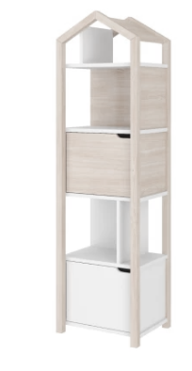
Baldas turi būti stabilus .
(Atitikmuo –Egger Sevilla Ash H1223 ST19 ir Cashmere Grey U702 PM).
 |  |  |  | Aukštos kokybės laminuota plokštė, atspari pažeidimams ir drėgmei, lengvai prižiūrima
 |  |  |  | Lentynų ir spintelių konstrukcija, kaip pavyzdyje su stalčiais
 |  |  |  | Spalva derinama su užsakovu užsakymo pateikimo metu Dizainas pagal pavyzdį
Ilgis -89 cm±2 cm
Plotis – 36 cm±2 cm,
Aukštis – 130 cm±2 cm
32. | Lentyna | Priedas Nr.2  Patalpa 2-11 | 2 | Lentynos gaminamos iš medžio imitacijos ir matinės LMDP, 19mm. |  | 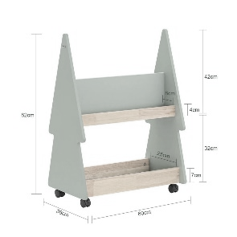
 |  |  |  | Su ratukais, ratukai su užraktu. Dizainas pagal pavyzdį
 |  |  |  | Spalva derinama su užsakovu užsakymo pateikimo metu
Ilgis – 60 cm±2 cm
Plotis – 36 cm±2 cm
Aukštis – 82 cm±2 cm
33. | Stalai | Priedas Nr.2  Patalpa 2-11 | 10 | Stalas, reguliuojamas aukštis. |  | 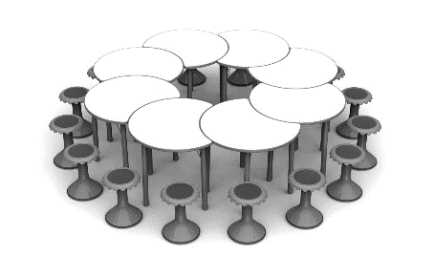  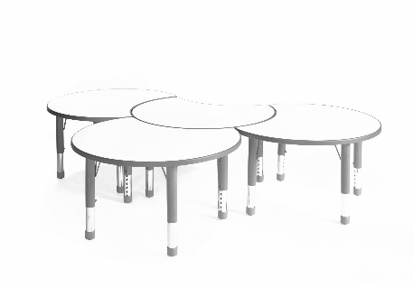
 |  |  |  | Stalviršis pagamintas iš aukštos kokybės 25 mm storio medžio drožlių plokštės, padengtos atspariu dilimui melamino sluoksniu
 |  |  |  | atsparus mechaniniams ir temperatūros poveikiams
 |  |  |  | Stalviršis gaminamas su saugiais užapvalintais 3D kraštais.
 |  |  |  | Stalviršio briaunos užlietos 5 mm storio polimerine danga
 |  |  |  | Stalo kojų spalva sutampa su stalviršio briaunų spalva.
 |  |  |  | Stalo aukštis gali būti keičiamas nuo 40 cm iki 60 cm ir yra lengvai pritaikomas įvairaus ūgio vaikams
 |  |  |  | Stalo aukštį galima keisti kas 2,5 cm.
 |  |  |  | Reguliuojami plastiko padai nebraižo grindų ir užtikrina stalo stabilumą.
 |  |  |  | Spalva derinama su užsakovu užsakymo pateikimo metu
 |  |  |  | Dizainas pagal pavyzdį
Aukštis 65 cm ±5 cm
Plotis 45,4 cm ±5 cm
Diametras 90,2 cm ±5 cm
34. | Kėdės | Priedas Nr.2  Patalpa 2-11 | 10 | Rėmas, pagamintas iš polipropileno. |  | 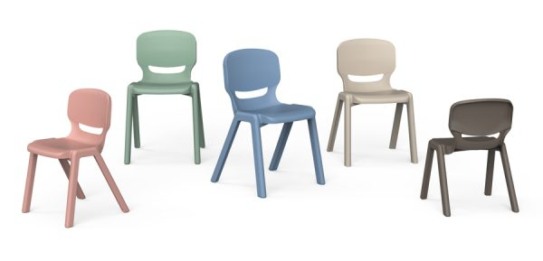
 |  |  |  | Sėdynė ir atlošas pagaminti iš polipropileno.
 |  |  |  | Išformuotas atlošas.
 |  |  |  | Galima dėti vieną ant kitos- daugiausiai iki 5 vnt.
 |  |  |  | Spalva derinama su užsakovu užsakymo pateikimo metu
 |  |  |  | Dizainas pagal pavyzdį
Aukštis – 55cm., ±5 cm
Sėdėjimo aukštis -30 cm., ±5 cm
Plotis – 38 cm., ±5 cm
35. | Siena su spinta ir lentynomis | Priedas Nr.2  Priedas Nr.8  Patalpa 2-11  Patalpa 2-10  Patalpa 2-09 | 3 | Spinta, su lentynomis, gaminama iš balinto medžio imitacijos ir matinės LMDP, 19mm. |  | 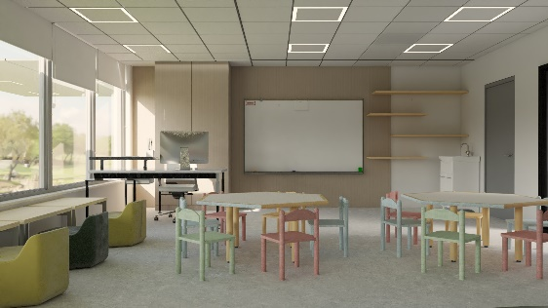
 |  |  |  | Baldas turi turėti galimybę grindų nelygumams išlyginti
 |  |  |  | Visų lentynų durelių ir lentynų kraštai turi būti padengti PVC briauna
 |  |  |  | Baldas turi būti stabilus
 |  |  |  | Visuose gaminamuose balduose į pakėlimo sistemas, lankstus, stalčių sistemas turi būti montuojamos „švelnus ir lengvas uždarymas“ sistemos, t.y. nepriklausomai kaip stipriai stumdomos baldo fasado durelės, darinėjami stalčiai - baldai turi užsidaryti švelniai ir nesunkiai
 |  |  |  | Furnitūra Blum arba atitinkanti kokybe . Furnitūrai suteikiama 5 metų garantija.
 |  |  |  | Vidinis korpusas derinamas pagal išorę.
 |  |  |  | Spalva derinama su užsakovu užsakymo pateikimo metu
 |  |  |  | Tikslūs matmenys pateikiami priede Nr. 8
36. | Komoda su atvira lentyna | Priedas Nr.2  Patalpa 2-10  Patalpa 2-09 | 1 | Komoda, su lentynomis, gaminama iš balinto medžio imitacijos ir matinės LMDP, 19mm |  | 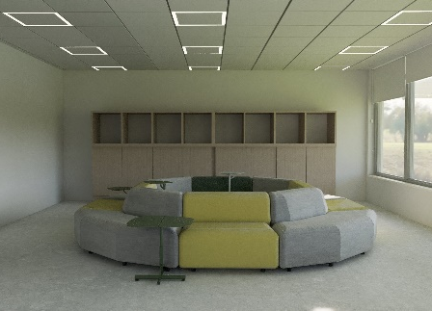
 |  |  |  | Baldas turi turėti galimybę grindų nelygumams išlyginti
 |  |  |  | Visų lentynų durelių ir lentynų kraštai turi būti padengti PVC briauna
 |  |  |  | Baldas turi būti stabilus
 |  |  |  | Visuose gaminamuose balduose į pakėlimo sistemas, lankstus, stalčių sistemas turi būti montuojamos „švelnus ir lengvas uždarymas“ sistemos, t.y. nepriklausomai kaip stipriai stumdomos baldo fasado durelės, darinėjami stalčiai - baldai turi užsidaryti švelniai ir nesunkiai
 |  |  |  | Furnitūra Blum arba atitinkanti kokybe . Furnitūrai suteikiama 5 metų garantija.
 |  |  |  | Vidinis korpusas derinamas pagal išorę.
 |  |  |  | Rankenėlės metalinės
 |  |  |  | Spalva derinama su užsakovu užsakymo pateikimo metu
Ilgis – 300 ±5 cm
Aukštis -140 ±5 cm
37. | Stalas | Priedas Nr.2  Patalpa 2-10  Patalpa 2-09 | 6 | Stalas, reguliuojamas aukštis. |  | 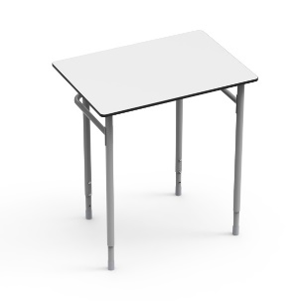
 |  |  |  | Stalviršis LMDP, nesibraižantis, visi kraštai kantuojami.
 |  |  |  | Kojos, metalinės, užtikrinančios baldo stabilumą.
 |  |  |  | Dizainas pagal pavyzdį
 |  |  |  | Spalva derinama su užsakovu užsakymo pateikimo metu
Stalviršio matmenys: 69,5 cmx 50 ±2 cm
Aukštis (reguliuojamas nuo – iki) –
70-76-82 ±2 cm
38. | Stalas | Priedas Nr.2  Patalpa 2-10  Patalpa 2-09 | 14 | Stalas, reguliuojamas aukštis. |  | 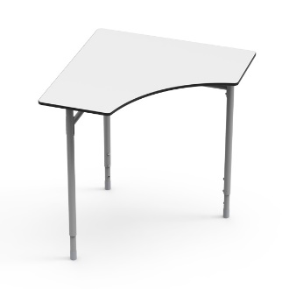
 |  |  |  | Stalviršis LMDP, nesibraižantis, visi kraštai kantuojami.
 |  |  |  | Kojos, metalinės, užtikrinančios baldo stabilumą.
 |  |  |  | Dizainas pagal pavyzdį
 |  |  |  | Spalva derinama su užsakovu užsakymo pateikimo metu
Stalviršio išmatavimai: 69,5×69,5 ±2 cm
Aukštis, (reguliuojamas nuo – iki) –
70-76-82 ±2 cm
39. | Kėdės | Priedas Nr.2  Patalpa 2-10  Patalpa 2-09 | 20 | Plieninio vamzdžio konstrukcija su epoksidinių dažų apdaila |  | 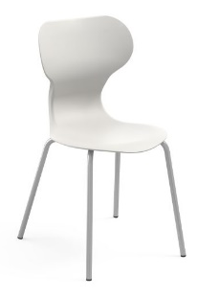
 |  |  |  | Sėdynė ir atlošas pagaminti iš polipropileno.
 |  |  |  | Išformuotas atlošas.
 |  |  |  | Galima dėti vieną ant kitos- daugiausiai iki 5 vnt.
 |  |  |  | Spalva derinama su užsakovu užsakymo pateikimo metu
 |  |  |  | Dizainas pagal pavyzdį
Sėdynės plotis – 45 ±2 cm
Sėdynės gylis – 40 ±2 cm
Atlošo aukštis – 86 ±2 cm
40. | Stalas | Priedas Nr.2  Patalpa 2-08 | 10 | Stalo vamzdžio konstrukcijos skersmuo. 35x2mm apverstos „u“ formos, su trimis užraktais vamzdelyje, kurio skersmuo 25×2 mm. |  | 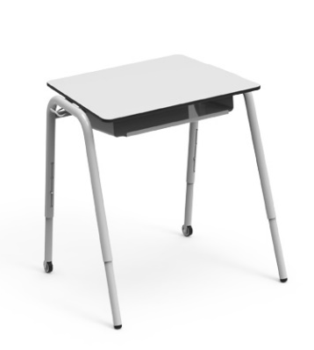
 |  |  |  | Paviršius prisukamas prie viršaus iš 1,5 mm plieninės plokštės su šonais, apačia ir priekine briauna, neleidžiančia knygoms nukristi
 |  |  |  | Su šoniniu kabliu skersmens. 6 mm.
 |  |  |  | Visa metalinė konstrukcija padengta epoksidiniais dažais.
 |  |  |  | Trapecijos formos viršus su 5º smailėjančiu 13 mm melamino kompaktišku kampu, užapvalintais kampais.
 |  |  |  | Spalva derinama su užsakovu užsakymo pateikimo metu
 |  |  |  | Dizainas pagal pavyzdį
Stalviršio ilgis 70 cm ±2 cm
Plotis – 60 cm±2 cm
Reguliuojamo aukščio
Aukštis- 70 cm±2 cm
41. | Kėdė | Priedas Nr.2  Patalpa 2-08 | 10 | Korpusas pagamintas iš polipropileno, su 25 mm sutvirtinimu visame perimetre, gautas naudojant dujų įpurškimą, kad būtų didesnis atsparumas ir ilgaamžiškumas |  | 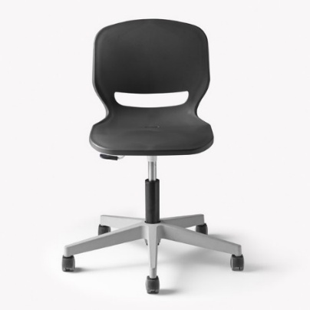
 |  |  |  | Atlošas su išpjova, leidžiančia „kvėpuoti“
 |  |  |  | Konstrukcija su 5 atramos taškais, pagrindas iš vientiso nailono gabalo, atrama sėdynei plieniniame vamzdyje ir plieninė plokštė su epoksidinių dažų apdaila
 |  |  |  | Atrama į žemę per 5 poliamidinius ratukus.
 |  |  |  | Spalva derinama su užsakovu užsakymo pateikimo metu
 |  |  |  | Dizainas pagal pavyzdį
Aukštis sėdėjimo reguliuojamas
Sėdynės plotis – 45 cm±2 cm
Sėdynės gylis – 40 cm±2 cm.,
Atlošo aukštis – 86 cm±2 cm
42. | Stalas | Priedas Nr.2  Patalpa 2-07 | 1 | Stalas gaminamas iš uosio masyvo |  | 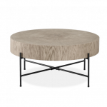
 |  |  |  | Stalo konstrukcija, turi užtikrinti stabilumą ir ilgaamžiškumą
 |  |  |  | Paviršius nesibraižyti ir lengvai valytis
 |  |  |  | Metalinės kojos, juodos
 |  |  |  | Dizainas pagal pavyzdį
 |  |  |  | Spalva: balintas uosis
 |  |  |  | Apvalus

Skersmuo 75 cm±4 cm
Aukštis – 36 cm ±4 cm
43. | Komoda | Priedas Nr.2  Patalpa 2-07 | 2 | Komoda, su lentynomis, gaminama iš balinto medžio imitacijos ir matinės LMDP, 19mm |  | 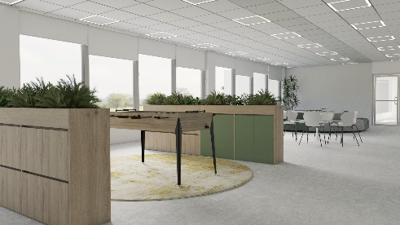
 |  |  |  | Baldas turi turėti galimybę grindų nelygumams išlyginti
 |  |  |  | Visų lentynų durelių ir lentynų kraštai turi būti padengti PVC briauna
 |  |  |  | Baldas turi būti stabilus, atitikti vaizdą, vizualizacijoje.
 |  |  |  | Rankenėlės metalinės.
 |  |  |  | Visuose gaminamuose balduose į pakėlimo sistemas, lankstus, stalčių sistemas turi būti montuojamos „švelnus ir lengvas uždarymas“ sistemos, t.y. nepriklausomai kaip stipriai stumdomos baldo fasado durelės, darinėjami stalčiai - baldai turi užsidaryti švelniai ir nesunkiai
 |  |  |  | Furnitūra Blum arba atitinkanti kokybe . Furnitūrai suteikiama 5 metų garantija.
 |  |  |  | Vidinis korpusas derinamas pagal išorę.
 |  |  |  | Spalva derinama su užsakovu užsakymo pateikimo metu. Pritaikyti augalai, dirbtiniai į komodas, derinami.
Ilgis-200 cm±2 cm
Aukštis – 120 cm ±2 cm
44. | Stalas su pufais | Priedas Nr.2  Patalpa 2-07 | 1 vnt. stalas  5 vnt. pufai | Stalas gaminamas iš uosio masyvo |  | 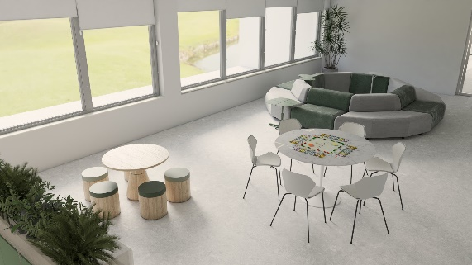
 |  |  |  | Stalo konstrukcija, turi užtikrinti, stabilumą ir ilgaamžiškumą
 |  |  |  | Paviršius nesibraižyti ir lengvai valytis
 |  |  |  | Spalva: balintas uosis
 |  |  |  | Pufai su paminkštinimu atsisėdimui
 |  |  |  | Dizainas pagal pavyzdį
Stalas, diametras 80 ±2 cm aukštis 46 ±2 cm
Pufai,
aukštis 35 cm ±2 cm
Diametras 30 cm ±2 cm
45. | Žaidimų stalas su kėdėmis | Priedas Nr.2  Patalpa 2-07 | 1 vnt. stalas  8 vnt. kėdės | Stalviršis LMDP, nesibraižantis, visi kraštai kantuojami. |  | 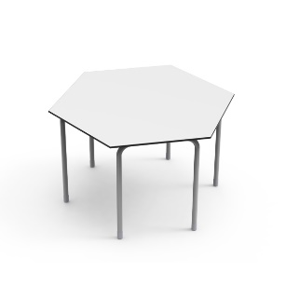
 |  |  |  | Kojos, metalinės, užtikrinančios baldo stabilumą.
 |  |  |  | Kėdė plieninio vamzdžio konstrukcija su epoksidinių dažų apdaila
 |  |  |  | Sėdynė ir atlošas iš polipropileno
 |  |  |  | Kėdės dedamos viena ant kitos iki 5 vnt.
 |  |  |  | Dizainas pagal pavyzdį
 |  |  |  | Spalva derinama su užsakovu užsakymo pateikimo metu
Stalas:
Ilgis – 160cm. ±5 cm
Plotis – 160cm. ±5 cm
Aukštis 46 cm ±5 cm
Kėdė:
Sėdynės plotis – 45 ±2 cm
Sėdynės gylis – 40 ±2 cm
Atlošo aukštis – 86 ±2 cm
46. | TV spintelė | Priedas Nr.2  Patalpa 2-07 | 1 | Komoda, gaminamas iš dvigubos LMDP, medžio imitacija ir derinys su matine šviesia plokšte LMDP, 19mm. |  | 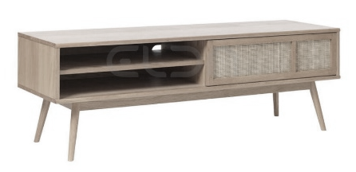  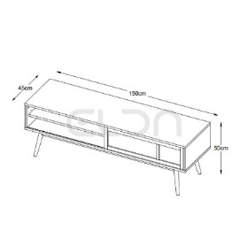
 |  |  |  | Visų lentynų durelių ir lentynų kraštai turi būti padengti PVC briauna.
 |  |  |  | Baldas turi būti stabilus
 |  |  |  | Balde turės būti numatyta, lizdas laidams iškišti. Vieta derinama vietoje pagal paruoštas rozetes
 |  |  |  | Kojelės uosio medienos, balintos
 |  |  |  | Visuose gaminamuose balduose į pakėlimo sistemas, lankstus, stalčių sistemas turi būti montuojamos „švelnus ir lengvas uždarymas“ sistemos, t.y. nepriklausomai kaip stipriai stumdomos baldo fasado durelės, darinėjami stalčiai - baldai turi užsidaryti švelniai ir nesunkiai
 |  |  |  | Furnitūra Blum arba atitinkanti kokybe . Furnitūrai suteikiama 5 metų garantija.
 |  |  |  | Vidinis korpusas derinamas pagal išorę.
 |  |  |  | Spalva derinama su užsakovu užsakymo pateikimo metu
 |  |  |  | Dizainas pagal pavyzdį
Ilgis 150/160 cm ±2 cm
Aukštis -50-60 cm ±2 cm
Gylis – 35/45 cm ±2 cm
47. | Persirengimo spintelė vaikams | Priedas Nr.2  Patalpa 2-06 | 10 | Persirengimo spintelės, gaminamos iš LMDP |  | 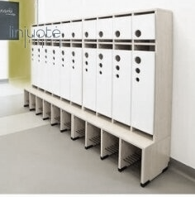
 |  |  |  | Durų lankstai su švelniu uždarymu.
 |  |  |  | Persirengimo spintų durelės – su angomis ventiliacijai durelių viršuje (230×34 mm)
 |  |  |  | Spalva derinama su užsakovu užsakymo pateikimo metu
 |  |  |  | Dizainas pagal pavyzdį
 |  |  |  | Baldas be kojelių
Dvivietės:
Aukštis 136 cm±2 cm
Plotis 52 cm±2 cm
Ilgis 50 cm±2 cm
48. | Lova su uždengiama apsauga | Priedas Nr.3 | 20 | Viengulė medinė lova iš klijuotos medienos. |  | 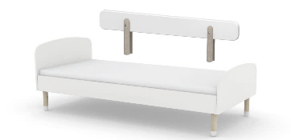
 |  |  |  | Rėmas turi užtikrinti stabilumą ir ilgaamžiškumą lovos konstrukcijos
 |  |  |  | Spalva derinama su užsakovu užsakymo pateikimo metu
 |  |  |  | Dizainas pagal pavyzdį
Ilgis – 200 cm±2 cm
Plotis – 90 cm ±2 cm
49. | Rūbų spinta | Priedas Nr.3 | 19 | Spinta, gaminama iš medžio imitacijos ir šviesios medžio imitacijos LMDP, 19mm. |  | 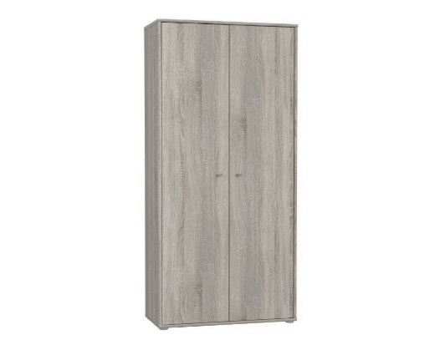  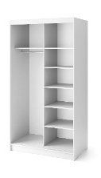
 |  |  |  | Baldas turi turėti galimybę grindų nelygumams išlyginti
 |  |  |  | Visų lentynų durelių ir lentynų kraštai turi būti padengti PVC briauna
 |  |  |  | Baldas turi būti stabilus
 |  |  |  | Rankenėlės metalinės.
 |  |  |  | Visuose gaminamuose balduose į pakėlimo sistemas, lankstus, stalčių sistemas turi būti montuojamos „švelnus ir lengvas uždarymas“ sistemos, t.y. nepriklausomai kaip stipriai stumdomos baldo fasado durelės, darinėjami stalčiai - baldai turi užsidaryti švelniai ir nesunkiai
 |  |  |  | Furnitūra Blum arba atitinkanti kokybe . Furnitūrai suteikiama 5 metų garantija.
 |  |  |  | Vidinis korpusas derinamas pagal išorę.
 |  |  |  | Spalva derinama su užsakovu užsakymo pateikimo metu
 |  |  |  | Su užraktu
 |  |  |  | Rūbų spintoj, turi būti kabykla ir lentynos
 |  |  |  | Dizainas pagal pavyzdį
Matmenys preliminarūs
Ilgis – 120 cm±2 cm
Plotis – 55 cm±2 cm
Aukštis 210 cm±2 cm
Prieš gaminant, matmenys tikslinami, vietoje.

50. | Stalas | Priedas Nr.3 | 12 | Stalas, gaminamas iš LMDP, medžio imitacijos plokšte |  | 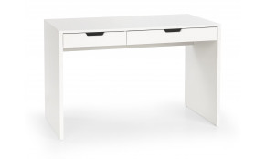
 |  |  |  | Briaunos 2mm PVC
 |  |  |  | LMDP nesibraižantis paviršius
 |  |  |  | Vidinis korpusas derinamas pagal išorę.
 |  |  |  | Visuose gaminamuose balduose į pakėlimo sistemas, lankstus, stalčių sistemas turi būti montuojamos „švelnus ir lengvas uždarymas“ sistemos, t.y. nepriklausomai kaip stipriai stumdomos baldo fasado durelės, darinėjami stalčiai - baldai turi užsidaryti švelniai ir nesunkiai
 |  |  |  | Furnitūra Blum arba atitinkanti kokybe Furnitūrai suteikiama 5 metų garantija.
 |  |  |  | Spalva derinama su užsakovu užsakymo pateikimo metu
 |  |  |  | Dizainas pagal pavyzdį
ilgis-100 cm ±2 cm
plotis – 50 cm±2 cm
aukštis – 75 cm±2 cm
51. | Kėdė su ratukais | Priedas Nr.3 | 12 | Biuro kėdė su išlenktos formos sėdyne ir reguliuojamu nugaros atlošu, kuris atkartoja sėdinčiojo nugaros judesius |  | 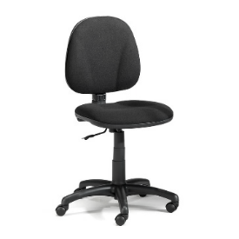
 |  |  |  | Su ratukais
Sėdimosios dalies aukštis: nuo 44.0 iki 58.0 ±2 cm
Sėdynės gylis: 44.0cm±2 cm
Sėdynės plotis: 46.0cm ±2 cm
Atlošo aukštis: 41.0 cm±2 cm
Plotis: 46.0 cm±2 cm
52. | Naktinis staliukas | Priedas Nr.3 | 30 | Gaminamas iš LMDP, matinė šviesi plokštė, kojos medinės |  | 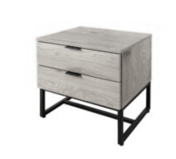
 |  |  |  | Briaunos 2mm PVC
 |  |  |  | LMDP nesibraižantis paviršius
 |  |  |  | Vidinis korpusas derinamas pagal išorę.
 |  |  |  | Visuose gaminamuose balduose į pakėlimo sistemas, lankstus, stalčių sistemas turi būti montuojamos „švelnus ir lengvas uždarymas“ sistemos, t.y. nepriklausomai kaip stipriai stumdomos baldo fasado durelės, darinėjami stalčiai - baldai turi užsidaryti švelniai ir nesunkiai
 |  |  |  | Furnitūra Blum arba atitinkanti kokybe Furnitūrai suteikiama 5 metų garantija.
 |  |  |  | Spalva derinama su užsakovu užsakymo pateikimo metu
 |  |  |  | Dizainas pagal pavyzdį
Ilgis-55 cm±2 cm
Plotis – 35 cm±2 cm
Aukštis – 64 cm±2 cm
53. | Spinta su reguliuojamo aukščio lentynomis | Priedas Nr.3  Patalpa Nr. 3-01 | 1 | Spinta, gaminama iš šviesios matinės LMDP, 19mm. |  | 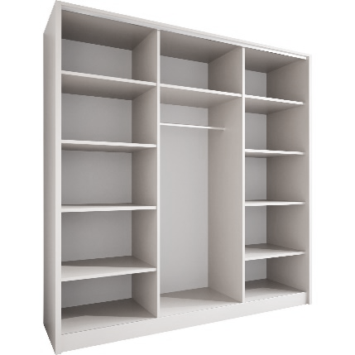
 |  |  |  | Baldas turi turėti galimybę grindų nelygumams išlyginti
 |  |  |  | Visų lentynų durelių ir lentynų kraštai turi būti padengti PVC briauna
 |  |  |  | Lentynos reguliuojamo aukščio
 |  |  |  | Atvira be durų
 |  |  |  | Spalva derinama su užsakovu užsakymo pateikimo metu
 |  |  |  | Dizainas pagal pavyzdį
Matmenys preliminarūs
Ilgis -230 cm±2 cm
Aukštis – 270 cm±2 cm
54. | Virtuvės baldai | Priedas Nr.3  Priedas Nr.9  Patalpa Nr. 3-09 | 1 | Gaminama iš matinės pilkos LMDP, ir sala iš medžio imitacijos LMDP 19mm., derinys |  | 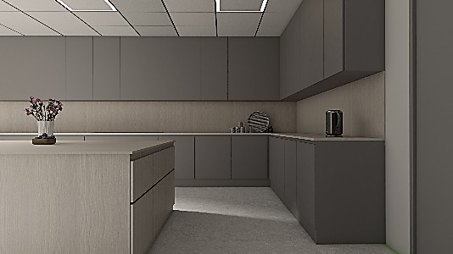  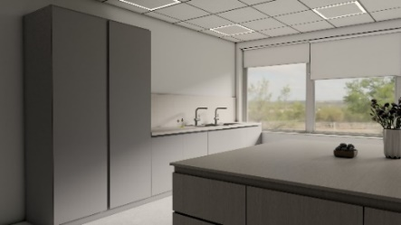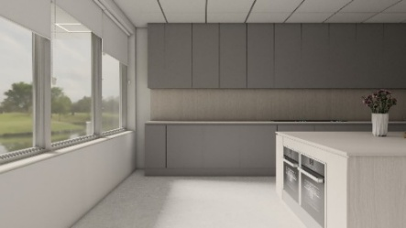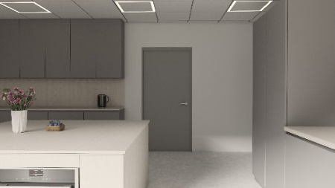
 |  |  |  | Dvi spalvos
 |  |  |  | Baldas turi turėti galimybę grindų nelygumams išlyginti
 |  |  |  | Visų spintelės durelių ir lentynų kraštai turi būti padengti PVC briauna
 |  |  |  | Baldas turi būti stabilus
 |  |  |  | LMDP, nesibraižantis paviršius.(Atitikmuo –Egger Sevilla Ash H1223 ST19 ir Onyx Grey U960 TM9).
 |  |  |  | Stalviršis, atitikmuo, fasado medžio imitacijos fasado durelių
 |  |  |  | Stalviršis, atsparus įbrėžimams ir drėgmei, Compact HPL
 |  |  |  | Spalvos ir medžiagiškumas turi atitikti vizualų vaizdą, kaip pavyzdyje
 |  |  |  | Visuose gaminamuose balduose į pakėlimo sistemas, lankstus, stalčių sistemas turi būti montuojamos „švelnus ir lengvas uždarymas“ sistemos, t.y. nepriklausomai kaip stipriai stumdomos baldo fasado durelės, darinėjami stalčiai - baldai turi užsidaryti švelniai ir nesunkiai
 |  |  |  | Furnitūra Blum arba atitinkanti kokybe . Furnitūrai suteikiama 5 metų garantija.
 |  |  |  | Šiukšliadėžė – ištraukiama, 2-iejų dalių. Rėmas metalinis su pilno ištraukimo bėgeliais su švelnaus uždarymo funkcija. Šiukšlių kibiras plastikinis 40 L ( 2 vnt.) Dangtis – lentyna metalinė.
 |  |  |  | Be buitinės technikos
 |  |  |  | Priedas Nr. 9. Išmatavimus tikslinti pagal buitinės technikos parametrus pateikiant užsakymą
55. | Stalas | Priedas Nr.3  Patalpa Nr. 3-10 | 3 | Stalviršis gaminamas iš medžio LMDP |  | 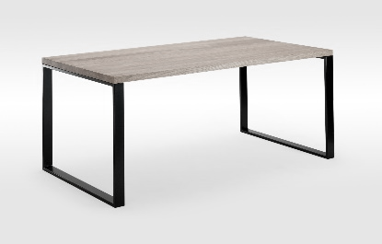
 |  |  |  | Stalo konstrukcija turi užtikrinti, stabilumą ir ilgaamžiškumą
 |  |  |  | Nesibraižantis paviršius
 |  |  |  | Kojos metalo, dažytos juodai, milteliniu būdu.
 |  |  |  | Spalva derinama su užsakovu užsakymo pateikimo metu
 |  |  |  | Dizainas pagal pavyzdį
Ilgis -140 cm±2 cm
Plotis – 60 cm±2 cm
aukštis – 74 cm±2 cm
56. | Stalas | Priedas Nr.3  Patalpa Nr. 3-10 | 8 | Stalviršis gaminamas iš medžio LMDP |  | 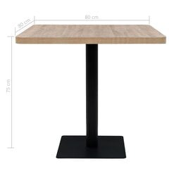
 |  |  |  | Stalo konstrukcija turi užtikrinti, stabilumą ir ilgaamžiškumą
 |  |  |  | Nesibraižantis paviršius
 |  |  |  | Kojos metalo, dažytos juodai, milteliniu būdu.
 |  |  |  | Spalva derinama su užsakovu užsakymo pateikimo metu
 |  |  |  | Dizainas pagal pavyzdį
Ilgis -80 cm ±2 cm
Plotis – 80 cm±2 cm
aukštis – 74 cm±2 cm
57. | Kėdė | Priedas Nr.3  Patalpa Nr. 3-10 | 30 | Sėdynė ir atlošas pagaminti iš polipropileno. |  | 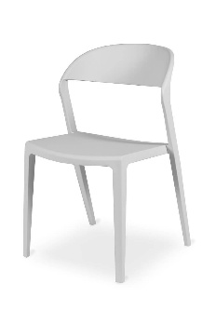
 |  |  |  | Išformuotas atlošas.
 |  |  |  | Galima dėti vieną ant kitos- daugiausiai iki 5 vnt.
 |  |  |  | Atspari vandeniui
 |  |  |  | Spalva derinama su užsakovu užsakymo pateikimo metu
 |  |  |  | Dizainas pagal pavyzdį
Aukštis 82 cm±2 cm
Sėdimosios dalies gylis – 42 cm±2 cm
Sėdimosios dalies aukštis – 43 cm±2 cm
Plotis 42 cm±2 cm
58. | Čiužinys | Priedas Nr.3 | 20 | Universalus čiužinys su skirtingo kietumo pusėmis
 |  |  |  | Viena čiužinio pusė yra kieta su standaus putų poliuretano (RE) sluoksniu, kita – minkštesnė su elastingu sluoksniu
 |  |  |  | Orui pralaidus čiužinio pagrindas gaminamas iš kokybiškų kišeninių spyruoklių, kurios yra suskirstytos į 7 anatomines zonas
 |  |  |  | Užvalkalas nuvelkamas, turi užtrauktuką visose keturiose kraštinėse
 |  |  |  | Čiužiniui suteikiama 2 metų kokybės garantija
 |  |  |  | Matmenys turi atitikti lovų dydžius
59. | Stalas funkcinei lovai | Priedas Nr.3 | 8 | Staliukas virš lovos yra pagamintas iš laminuotos plokštės, stalviršio paviršius turi apvado juostelę, kuri padeda daiktams išlikti stabiliai ant stalo ir nenukristi |  | 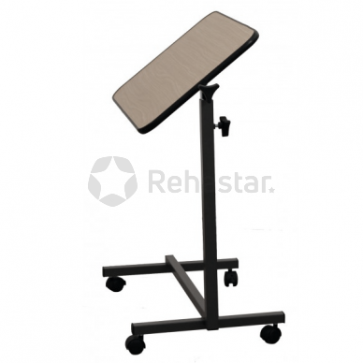
 |  |  |  | Lengvai reguliuojamas aukštis veržiamojo varžto pagalba
 |  |  |  | Staliuko stalviršį galima pakreipti iki 45°, naudojant vieną rankenėlę
 |  |  |  | Maksimali apkrova: 10kg
 |  |  |  | Stalviršio storis: 12mm
 |  |  |  | 4 ratukai, iš jų 2 su stabdžiais
 |  |  |  | Lengvai surenkamas ir išardomas
Aukštis reguliuojamas nuo70 iki 105 cm ±2 cm
Plotis 40x 60cm ±2 cm
60. | Baldų pristatymas, užnešimas, montavimas pagal nurodytas patalpas |  |  |  | Visi nurodyti baldai turi būti pristatyti į Užsakovo veiklos vykdymo vietą, užnešti ir sumontuoti pagal Pirkimo techninėje specifikacijoje nurodytas patalpas.  Pristatymo, montavimo kaina turi būti įskaičiuota į Bendrą pasiūlymo kainą ir atskirai nepateikiama.

